# 可视化编辑器前端交互设计

说明：本设计文档涉及的功能需求请参考文档<http://diy.sohu.com/mdc/dyliu/topics4/list.html> ，内容将跟随需求文档做调整更新

# 功能模块设计

# 横切管理工具栏

## 1，添加横切

操作流程

## 2，横切选择器

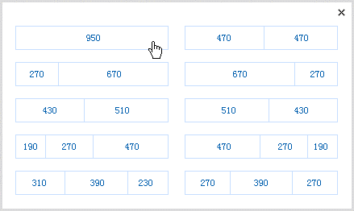

横切选择器提供用户选择横切模板

横切模板的维护方式：js文件(demo采用)、静态html文件

操作流程：参考1的流程图示

## 3，删除横切

操作流程：通过删除按钮删除横切

## 4，横切背景

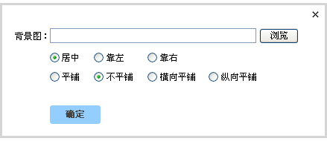

背景的上传需要后台支持

## 5，移动横切

操作流程：通过点击按钮进行上下移动

## 6，横切鼠标事件流程

|  |  |  |
| --- | --- | --- |
| 事件名称 | 交互说明 | 其他说明 |
| MouseEnter | 激活横切,附加类area_active |  |
| MouseLeave | 反激活横切,移除类area_active,同时更新横切内容 |  |
| Click | 暂无 |  |
|  |  |  |

# 分栏编辑器

分栏编辑器-鼠标移到分栏上面时显示的工具条。分栏编辑器具有以下功能，

## 1，添加子分栏

选中待分栏的分栏时，如果该分栏的宽度小于390，则分栏编辑器不显示“分栏按钮”

### 分栏选择器

根据当前选中的分栏进行分栏

选中的分栏宽度<390时不能分栏

选中的分栏宽度决定可选择的分栏模板

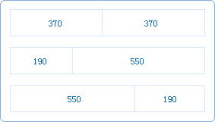

操作流程：见1

## 2，查看代码

集成现有的编辑器如tinyMCE

## 3，添加内容

为分栏添加内容，例如添加“焦点图”或“文字”或“碎片”。

### 1，内容选择器

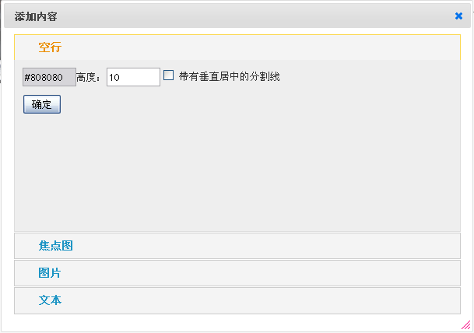

### 2，添加空行

### 3，添加焦点图

### 4，添加图片或图文

### 5，添加文字

### 6，添加碎片

#### 自动列表

#### 常用

#### 调查

#### 广告

#### 其他

#### 评论

### 7，添加导航

#### 文字导航

#### 图片导航

### 8，添加代码

## 4，修改内容

### 修改栏目样式

### 修改内容样式

## 5，图片编辑(选中图片时)

集成现有的编辑器如tinyMCE

## 6，文字编辑(选中文字时)

集成现有的编辑器如tinyMCE

## 7，焦点图flash编辑

集成现有的编辑器如tinyMCE

## 8，分栏鼠标事件流程

|  |  |  |
| --- | --- | --- |
| 事件名称 | 交互说明 | 其他说明 |
| MouseEnter | 激活分栏并显示分栏编辑器 |  |
| MouseLeave | 反激活分栏并移除分栏编辑器,同时更新分栏的内容 |  |
| Click | 暂无 |  |

# 碎片内容拖拽

## 1，横切内拖拽

## 2，跨横切拖拽

# 后台交互

## 页面内容的定时保存

参考原cms4采用的方式

需后台支持

# 技术实现

## 1，利用面向对象的Javascript编程，封装各个独立功能的模块，便于维护和修改。

## 2，JS交互类的设计

### 横切(diyArea)

|  |  |
| --- | --- |
| 属性 | 方法 |
| IsEditing-是否编辑状态 | Active-激活 |
| IsActive-是否激活状态 | Deactive-反激活 |
| TemplateID-模板编号 | Move-移动横切。参数isUp,为true时上移 |
| $Layout-横切的dom对象 | Remove-删除横切 |
| $Workspace-diy编辑区的dom | LoadSections-加载横切的分栏(diySection)对象 |
| Console-控制台对象 | IsEmpty-当前横切是否有内容 |
| ID-横切dom的ID,自动生成的随机ID | Dim-返回当前横切的x、y、width、height |
| __p-引用私有属性、方法 |  |

### diy控制台(diyConsole)

|  |  |
| --- | --- |
| 属性 | 方法 |
| $Workspace-diy编辑区dom对象 | RePosition-重定位工具条 |
| $Layout-控制台工具条dom对象 | ActiveArea-激活指定横切.参数target |
| CurArea-当前横切对象 | CloseCTDialog-关闭内容对话框 |
| Editor-分栏编辑器对象 | AreaList-获取所有横切jquery对象 |
| Areas-横切对象列表 | Confirm-弹出一个确认对话框,替代window.confirm |
| __p-私有对象 |  |

diyConsole的静态方法：

1. sohu.diyConsole.RdStr

/**

* 获取指定长度的随机字符串。注意：仅仅由数字和字母组成

* **@param** {Object} size 随机字符串的长度

* **@param** {Boolean} plusTimeStamp 是否加上当前时间戳

*/

### 分栏编辑器(diyEditor)

|  |  |
| --- | --- |
| 属性 | 方法 |
| $LayoutModel-编辑器dom母板 | Show-显示 |
| $Layout-编辑器dom对象 | Remove-移除 |
| Console-引用控制台对象(diyConsole) | AttachTo  /**  * 附加到指定的分栏上面  * **@param** {Object} sec 分栏对象  */ |
| CurArea-引用当前横切对象 | Cls-清空内容 |
| CurSec-引用当前分栏 | UpdateCT  /**  * 更新diyEditor的内容-用于分栏  * **@param** {Object} $ct 内容(jq dom)  * **@param** {int} mode 更新内容的类型 1标识末追加；0表示替换；-1表示首追加  */ |
| CTDialog-内容选择框 | CloseCTDialog-关闭内容选择框 |
| SecSelector-分栏选择框 | DialogCT-弹出内容选择框 |
| __p-私有对象 | DialogSec-弹出分栏选择框 |
|  |  |

### 分栏 (diySection)

|  |  |
| --- | --- |
| 属性 | 方法 |
| CurArea-所属横切 | Active-激活且显示分栏编辑器 |
| $Layout-dom对象 | Deactive-发激活且移除分栏编辑器 |
| Width-宽度 | AddSub-添加子分栏 |
| Divisible-可以分栏 | AddContent-添加内容 |
| IsActive-在激活中 | Size-获取父分栏的宽度 |
| IsAddingContent-在添加内容中 | AttachHelper-附加分栏助手dom |
| Editor-引用分栏编辑器对象 | RemoveHelper-移除分栏助手dom |
| $Helper-引用分栏助手dom对象 | HasSub-是否有子分栏 |
| __p-私有对象 | LoadCurArea-获取当前分栏所属的横切对象 |
|  | Dim  /**  * 返回当前分栏相当于window的x和y值,以及自身的高和宽  * **@return** {Object} {x,y,w,h}  */ |

diySection的静态方法：

1. sohu.diySection.New

/**

* 从现有的dom元素新建一个diySection对象

* **@param** {Object} opts

*/

### 内容和碎片 (diyContent)

|  |  |
| --- | --- |
| 属性 | 方法 |
| $Layout-dom对象 |  |
| Sec-引用所属分栏对象 |  |
| MaxWidth-最大宽度,即分栏的宽度 |  |
| ID-dom的编号.随机生成 |  |

### 内容选择器的JS交互

页面逻辑sohu_cms5_contentlist.js

新增插件jquery插件sohu.cycleSlide.js

### 拖拽管理器(DragDropManager)

# 时间进程表

可视化专题交互设计主要分为4个阶段：

1. 搭框架

用户可以添加横切、分栏、内容碎片。将网页的整体框架搭建起来

1. 集成html编辑器

用户可以针对添加的内容进行编辑。

1. 横切、分栏、内容的dom模板补全和完善

目前所用的dom模板是从cms4拷贝的

4，与后台的交互集成

明细时间表如下：

|  |  |
| --- | --- |
| 功能条目 | 计划时间 |
| 1，横切选择器 | 完成 |
| 2，横切添加、移动、删除 | 完成 |
| 3，分栏选择器、添加分栏 | 6月23(完成) |
| 4，内容选择器、添加内容 | 6月25~7月16 |
| 4.01添加空行 | 完成 |
| 4.02添加焦点图 | 完成 |
| 4.03添加图片 | 完成 |
| 4.04添加文字 | 完成 |
| 4.05碎片-自动列表 | 7月9日 |
| 4.06碎片-表格 |  |
| 4.07碎片-排行榜 |  |
| 4.08碎片-评论 |  |
| 4.09碎片-标题 |  |
| 4.10碎片-广告 |  |
| 4.11碎片-导航 |  |
| 4.12碎片-代码 |  |
| 5，栏目、内容样式修改 | 7月16 |
| 5.1 栏目样式修改 |  |
| 5.2 内容样式修改 |  |
| 6，内容编辑 | 7月17~7月23 |
| 6.01图片编辑 |  |
| 6.02 文字编辑 |  |
| 6.03 焦点图编辑 |  |
| 6.04 碎片编辑-自动列表 |  |
| 6.05碎片编辑-表格 |  |
| 6.06碎片编辑-排行榜 |  |
| 6.07碎片编辑-评论 |  |
| 6.08碎片编辑-标题 |  |
| 6.09碎片编辑-广告 |  |
| 6.10碎片编辑-导航 |  |
| 6.11碎片编辑-代码 |  |
| 7，元素拖拽 | 7月24 |
| 8，内容模板的更新 |  |
| 9，横切背景、栏目背景 | 根据后台进度 |
| 10，后台交互 | 根据后台进度 |
|  |  |